


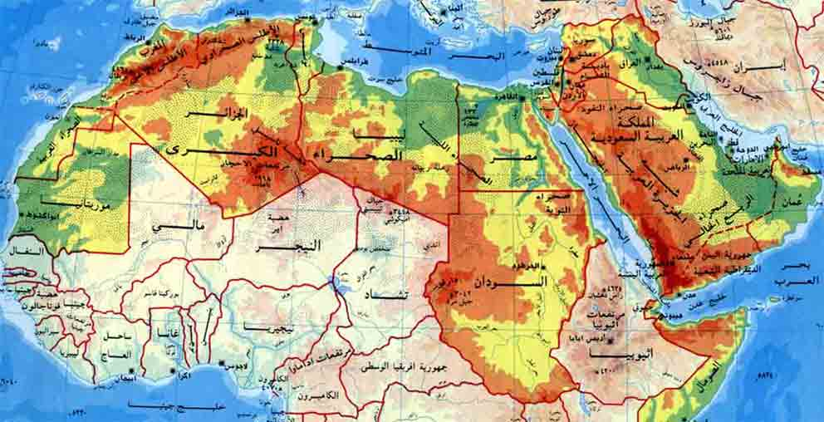
الوطن العربي

الاسم:
الصف : الثاني عشر / أدبي ( 2 )
المادة : جغرافيا
الاستاذ :
الفصل الأول

الموضو ع
الوطن العربي
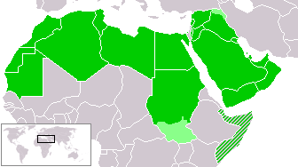

المقدمـة
الحمد لله رب العالمين والصلاة والسلام على سيدنا ونبينا المصطفى محمد خاتم الأنبياء وإمام المسلمين ، وعلى آله وصحبة وسلم وعلى من تبعهم ونهج نهجهم بإحسان إلى يوم الدين ، وبعد . .
يعتبر الوطن العربي مهد الحضارات، وشاهد على قيام الممالك بدءاً بمملكة سباً في اليمن. وقد أدت الهجرات التي أملت عليها ندرة المياه والجفاف إلى انتقال السكان على طول البحر الأحمر إلى شمال الجزيرة العربية والشمال الإفريقي، وجنوباً إلى بحر العرب وشرق إفريقيا وجنوب شرق إفريقيا ثمّ صعوداً إلى الخليج.
أصبحت دراسـة السكان محوراً رئيساً، وتشتق منه كثير منالدراسات في علوم مختلفة، وبخاصة بعد أن شهدت الزيادة السكنية في المرحلة الأخيرة- في معظـم دول العالـم- طفرة
كبيرة فقـد قـدر عدد سكـان العالـم بنحو 5300 مـليون نسبة في عام 1991م، وارتفع في عام 1994م 5700 مـليون نسبة تقريـباً، ووصـل في عام 1999م إلى 6055 مـليون نسمـة
ويتوقع العلمـاء أن يصـل إجمالي سكان العالم إلى 8000
مـليون نسبة في عام 2025م.

اهداف البحث
- معرفة عدد سكان الوطن العربي حالياّ حوالي (287) مليون نسمة مليون نسمه
- معرفة التركيبه العمرية لدى الوطن العربي
- معدلات استخدام وسائل تنظيم الأسرة في الوطن العربي
- التوزيع السكاني لدى الوطن العربي
- اسباب الوفيات في الوطن العربي

الخاتمة :
أن نسبة الإخفاق وعدم الانتظام في استخدام هذه الوسائل وبخاصة اللولب والحبوب يدلّ على انخفاض نوعية الخدمات. ومع التحسينات التي طرأت على نوعية الخدمات بالإضافة إلى العناية بالأمهات وتعليمهن؛ فان التوقعات تشير إلى زيادة فاعلية هذه الوسائل وخفض لمستويات الخصوبة. وبالمتوسط فإن درجة عدم إشباع الاحتياجات من الوسائل في الدول العربية
و لقد حققت الدول العربيّة نتائج إيجابيّة ورائعة عبر تطوير الخدمات الصحيّة والقضاء على الموت الجماعي
التوصيات والمقترحات :
انصح كل من يقرأ هذا التقرير لايكتفي بهاذا القدر من المعلومات بالوطن العربي فالوطن العربي له أهميه كبيره

المصادر و المراجع :

حسين الخياط: الكتاب المرجع في جغرافية الوطن العربي- الاقتصاد
العربي المشترك- للتربية والثقافة والعلوم- تونس- 1991م.
رياض ابراهيم السعدي: الكتاب المرجع في جغرافيةالوطن العربي-
حركة السكان(الهجرات)- التركيب السكاني- المنظمة العربية والثقافة
والعلوم- تونس- 1991م.
الوثائق الرسمية:
-صندوق الامم المتحدة للسكان، حالة سكان العالم 2000، نيويورك.

1- جغرافية الوطن العربي للكاتب محمد على محمد 1998

2- سكان الوطن العربي للكاتب محمود على الهاجري 1996
كتاب المدرسة

